### TEMA: P3. REST and Web Model

### Indicativ_echipa: **SIA_06 - GYM**

### Implementare ORDS and APEX Views

Descrieți modul de implementare pentru fiecare resursă și pagină Web (adică documente-resurse REST și pagini APEX cu regiuni de tip REPORT și CHART) într-un fișier sintetic (Word, PPT sau PDF) și încărcați pe repository-ul Git (github, gitlab etc.) codul sursă, scripturile necesare etc. Eventual adăugați în mesaj alte fișiere de creare/configurare pe care le considerați complementar-necesare).

* **(1) Nivel/Model Web RESTful - access la sursele de date de pe orice nivel (în special de pe nivelul analitic-OLAP, dar și, eventual, din view-uri de consolidare/integrare sau din view-urile surse de date externe) în format XML sau JSON prin platforma ORDS:**
  + **View_Resursa_REST_0**: postgres tables
    - URL resursa RESTful:
* */**  
   * REST Service URL  
   * http://localhost:8090/data-source-service/jdbc/status  
   * http://localhost:8090/data-source-service/jdbc/sql (GET/POST)  
   * http://localhost:8090/data-source-service/jdbc/view/customer  
   * http://localhost:8090/data-source-service/jdbc/view/customer/{id}  
   */*
  + **View_Resursa_REST_1**: Country_Address.json
    - Tabela/view analitic/de integrare țintă:
    - Detalii de implementare:
      * fraze SQL;
      * eventual cod sursă PL/SQL sau într-un alt limbaj implicat în proces;
    - URL resursa RESTful:
* */**  
   * REST Service URL  
   * http://localhost:8090/data-source-service/json/status  
   * http://localhost:8090/data-source-service/json/views  
   * http://localhost:8090/data-source-service/json/view/country  
   * http://localhost:8090/data-source-service/json/view/address  
   */*
  + - Descriere concretă:
      * printr-o **imagine-live**: document XML/JSON sau printscreen dintr-un instrument de testare REST (de ex. Postman sau simplu browser).

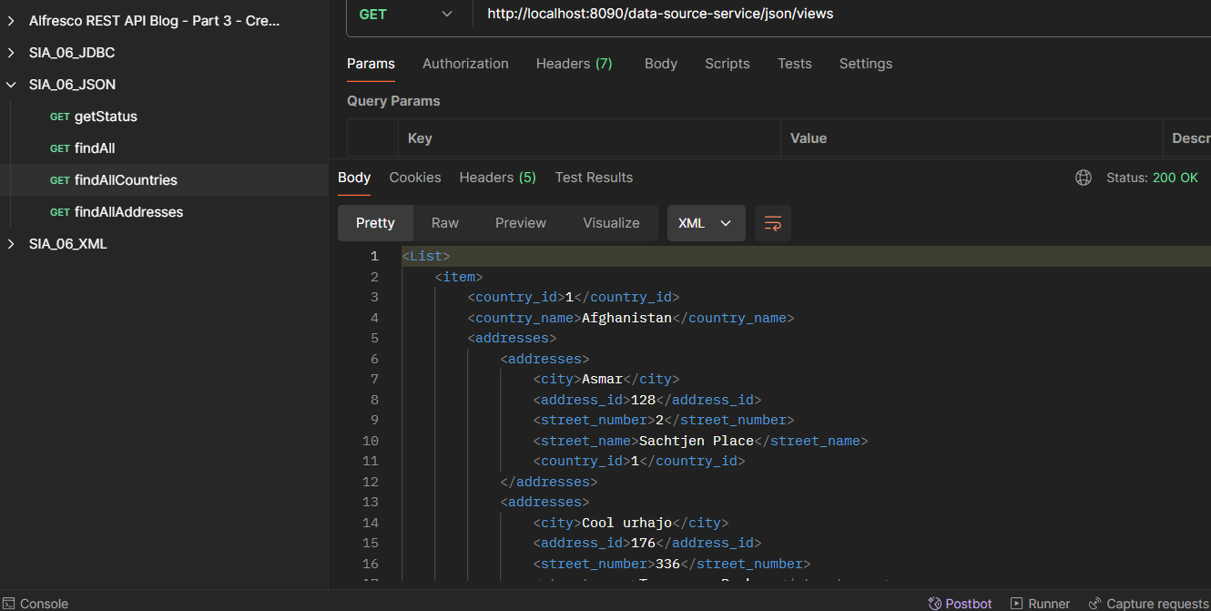

* **(2) Nivel/Model Aplicație Web UIX (aplicație APEX): access utilizator la sursele de date de pe orice nivel (în special de pe nivelul analitic-OLAP, dar și, eventual, din view-uri de consolidare/integrare sau din view-urile surse de date externe) în format JS/HTML printr-o aplicație APEX:**
  + **Pagina/Regiunea/Componenta_1 a aplicației Web APEX**
    - Tabela/view țintă:
    - Detalii de implementare:
      * Tip regiune/componentă/pagină (Report, Chart etc.)
      * Specificații sumare
        + fraze SQL de acces;
        + (eventual/opțional) extras cod-sursă;
    - URL pagina
    - Descriere **grafică-live** (browser printscreen)
  + **… Pagina/Regiunea/Componenta_n aplicației Web APEX**

**Observație**: Nivelul/Modelul RESTful precum și cel Web-UIX poate fi realizat și folosind alte platforme tehnologice (de ex. SpringBoot, SpringMVC) cu descrierile lămuritoare aferente.

